BAB II
TINJAUAN PUSTAKA

Landasan Teori
Dalam penulisan skripsi ini, ada beberapa teori yang dicantumkan terkait rumusan masalah yang telah disebutkan. Berikut adalah landasan teori yang digunakan dalam penelitian ini :

Rekayasa Perangkat Lunak
Software Engineering (RPL) atau Rekayasa Perangkat Lunak adalah cabang ilmu komputer yang mempelajari pemrograman teknis. Komponen perangkat lunak meliputi requirement capture (analisis kebutuhan pengguna), spesifikasi (menentukan definisi kebutuhan pengguna), desain, coding, dan pengujian sesuai dengan visi sistem. (Sukarna & Januariana, 2021).

Sistem
Nitami et al., (2021) menjelaskan bahwa sistem adalah kumpulan potongan yang bekerja sama untuk mengembangkan metode, proses, atau teknik, yang kemudian digabungkan dan disusun menjadi satu unit yang mencapai suatu tujuan. Sistem terdiri dari komponen-komponen berikut: keterbatasan sistem (boundary), lingkungan di luar sistem (environment), antarmuka sistem (interface), input sistem (input), output sistem (output), pemrosesan sistem (process), dan tujuan sistem.

Standart Operating Procedure (SOP)
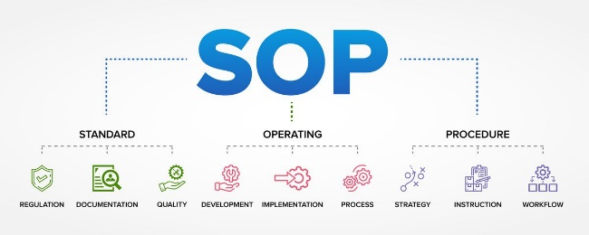
Gambar 2. 1 SOP (Standart Operating Procedure)
(Sumber : https://finance.detik.com/)
Standar Operasional Prosedur adalah media untuk menetapkan standar bagi manajemen perusahaan, penggunaan sumber daya yang relevan, pemilihan operasi yang tepat, pelaksanaan proses yang dilakukan, dan pemeriksaan produk/jasa untuk menentukan kepatuhan terhadap spesifikasi.. (Arief & Sunaryo, 2020).
Menerapkan SOP memiliki beberapa manfaat, antara lain membuat media menyampaikan secara detail semua kegiatan bisnis yang dilakukan, Membakukan semua operasi yang dilakukan oleh pihak-pihak terkait, membantu menyederhanakan semua persyaratan yang diperlukan dalam proses pengambilan keputusan, dan meningkatkan komunikasi antara anggota perusahaan, terutama pekerja dan manajemen. (Doddy Setiawan, 2018).
Penerapan SOP memiliki beberapa keunggulan, antara lain mewajibkan media untuk melaporkan semua kegiatan bisnis secara rinci, menstandarisasi semua kegiatan yang dilakukan oleh pihak terkait, menyederhanakan semua persyaratan pengambilan keputusan, dan meningkatkan komunikasi antara anggota perusahaan, terutama pekerja dan manajemen. (Antameng et al., 2022).

Adapun Standar Operasional Prosedur sebagai berikut :
- Tujuan
Tingkatkan akurasi / kewaspadaan obat yang diuji untuk menghindari kesalahan.
- Kebijakan
- Pemeriksaan narkoba dalam kategori siaga tinggi dilakukan oleh setidaknya dua personel terpisah.
- Pemeriksaan ganda diperlukan sebelum persalinan ke kamar / pasien, serta ketika melaporkan perubahan penjaga atau memindahkan pasien.
- Pemeriksaan ganda akan didokumentasikan dalam rekam medis pasien atau pada catatan pemberian obat.
- Pemeriksaan pertama harus dilakukan oleh orang yang berwenang untuk memberi saran, meresepkan, atau memberikan obat-obatan, seperti perawat, ahli kimia, dan dokter.
- Pemeriksaan kedua akan dilakukan oleh petugas yang berwenang, teknisi, atau perawat lain (petugas tidak boleh sama dengan yang pertama).
- Prosedur
- Periksa konsistensi antara obat, etiket / label, dan resep pasien / data medis.
- Pemeriksaan berisi nama pasien, nama obat, dosis, aturan pakai, metode pemberian, dan tanggal kedaluwarsa.
- Periksa keakuratan label dan lokasi pada paket obat.
- Langkah 1 sampai 3 diulang oleh berbagai orang.
- Operasional Prosedur Layanan Kesehatan
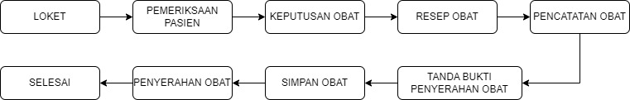
Gambar 2. 2 Alur Operasional Prosedur Pelayanan Kesehatan
Keterangan :
- Tanyakan kepada pasien yang akan dirawat di rumah sakiy untuk perawatan tentang penggunaan obat-obatan yang diambil atau dibawa dari luar rumah sakit oleh DPJP dan perawat ruangan.
- Sepakati obat yang diresepkan oleh dokter agar pasien dapat terus meminumnya.
- Mendokumentasikan obat yang dikirim dari luar dan diberikan oleh perawat sesuai dengan petunjuk dokter.
- Siapkan dokumen serah terima obat yang ditandatangani oleh perawat dan pasien.
- Simpan obat diruang perawatan dan distribusikan sesuai dengan peraturan yang relevan.
- Jika masih ada sisa obat di ruang perawatan, serahkan kepada pasien ketika ia kembali ke rumah untuk perawatan bersama dengan dokumentasi serah terima.

Sistem Rekomendasi
Dalam Nugroho & Ismu Rahayu (2020) Sistem rekomendasi adalah sistem yang menilai informasi yang relevan bagi penggunanya dan membantu mereka dalam membuat keputusan.
Jepriana & Hanief (2020) mendeskripsikan bahwa sistem rekomendasi adalah strategi dan perangkat lunak yang dapat memberi konsumen rekomendasi berharga dan membantu mereka dalam membuat keputusan. Sistem rekomendasi juga dikenal sebagai sistem yang dapat membantu pengguna mengatasi sistem informasi duplikat dengan membuat saran khusus kepada pengguna dan memenuhi preferensi dan persyaratan mereka.
Penulis menyimpulkan bahwa sistem rekomendasi merupakan sebuah sistem yang menilai informasi yang relevan bagi penggunanya dan membantu dalam membuat keputusan. Sistem ini juga dapat memberikan rekomendasi kepada pengguna dan membantu dalam mengatasi sistem informasi duplikat.

Penyakit
Penyakit merupakan gangguan pada tubuh yang disebabkan oleh virus, bakteri, gaya hidup yang tidak sehat, atau faktor lingkungan lainnya. Penyakit yang dialami ada berbagai macam, mulai dari penyakit ringan hingga berat, atau bisa terjadi karena penyakit yang menular.
Adapun gejala penyakit yang sering diderita oleh balita atau anak-anak pada umumnya, yaitu :
- ISPA adalah kumpulan gejala yang disebabkan oleh infeksi virus atau bakteri pada saluran pernapasan, termasuk batuk, pilek, dan sesak napas.
- Demam adalah kondisi ketika suhu tubuh seseorang meningkat di atas batas normalnya, yang umumnya disertai dengan gejala seperti menggigil, kedinginan, dan kelelahan.
- Kelainan kulit adalah masalah pada kulit yang dapat mencakup berbagai kondisi, seperti jerawat, eksim, ruam, dan infeksi kulit.
- Sakit tenggorokan adalah kondisi ketika tenggorokan terasa sakit atau teriritasi, yang dapat disebabkan oleh infeksi virus atau bakteri, iritasi, atau alergi.
- Diare adalah kondisi yang ditandai dengan tinja yang encer dan sering, biasanya disebabkan oleh infeksi virus, bakteri, atau parasit, serta mungkin disertai dengan gejala seperti kram perut dan mual.
- Sesak nafas adalah kondisi ketika seseorang mengalami kesulitan bernafas atau merasa sulit untuk menghirup udara, yang dapat disebabkan oleh berbagai kondisi seperti asma, bronkitis, atau penyakit paru obstruktif kronis (PPOK).

Obat
Prabowo (2021) menjelaskan bahwa obat merupakan zat yang memiliki kemampuan untuk mengubah proses biologis, atau zat yang digunakan untuk menyembuhkan, mencegah, mendiagnosis, atau menyebabkan penyakit tertentu, serta untuk meredakan gejala atau mengubah proses kimia tubuh.
Dalam Miharso (2021) mengatakan ada dua golongan yang dipasarkan menurut Badan Pengawas Obat dan Makanan (BPOM), yaitu :
- Obat yang diterima tanpa resep dokter, kadang-kadang dikenal sebagai over-the-counter (OTC) atau over-the-counter obat terbatas. Obat bebas adalah yang dibeli dari toko obat, pedagang eceran, asisten apoteker, dan apotek. Kelompok ini dapat diidentifikasi oleh lingkaran melingkar hijau dengan batas hitam.
- Obat ini diresepkan oleh dokter dan diperoleh dari apotek; itu dilambangkan dengan lingkaran merah dan batas hitam, dengan K hitam menyentuh batas lingkaran. Pengobatan etis terdiri dari:
- Daftar G atau obat keras seperti golongan antibiotika, anti diabetes, anti histamin dan lainnya,
- Daftar O atau obat bius merupakan obat-obatan narkotika,
- Obat Keras Tertentu (OKT) seperti prikotropika untuk obat penenang, obat sakit jiwa, obat tidur, dan lainnya,
- Obat wajib apotek yaitu obat keras yang dapat dibeli dengan resep dokter, namun terdapat beberapa obat yang dapat dibeli tanpa melalui resep dokter seperti anti haramin, obat asma, pil anti hamil, dan beberapa obat kulit.

Website
Menurut Sonny & Rizki (2021) dalam buku Elgamar, Sebuah situs web adalah jenis media terdiri dari banyak halaman yang saling berhubungan dan berfungsi sebagai media untuk menampilkan informasi berupa foto, video, teks, suara, atau campuran dari semua ini. Situs web ini dapat diakses dari berbagai platform, yang berarti dapat diakses dari perangkat apa pun dengan koneksi internet. Meskipun teknologi ini telah ada sejak lama, banyak bisnis terus memanfaatkan situs web untuk menunjukkan profil perusahaan, menjual barang, atau berfungsi sebagai sistem yang berhadapan dengan pelanggan.
Dalam Jantce TJ Sitinjak dkk., (2020) situs web adalah layanan yang dapat digunakan pengguna dengan komputer yang terhubung ke internet untuk mengakses teks, foto, musik, dan video interaktif dengan keuntungan menghubungkan (menghubungkan) satu dokumen ke dokumen lain (hypertext) yang dapat diakses menggunakan browser.

PHP (Hypertext Preprocessor)

Gambar 2. 3 Logo Bahasa Pemrograman PHP
(Sumber : https://id.m.wikipedia.org/wiki/XAMPP)
Menurut Sonny & Rizki (2021) dalam buku Elgamar, PHP adalah sejenis bahasa pemrograman. PHP didedikasikan untuk pengembangan web apps. PHP adalah bahasa pemrograman yang paling banyak digunakan di kalangan pengembang web di seluruh dunia.

Database MySQL
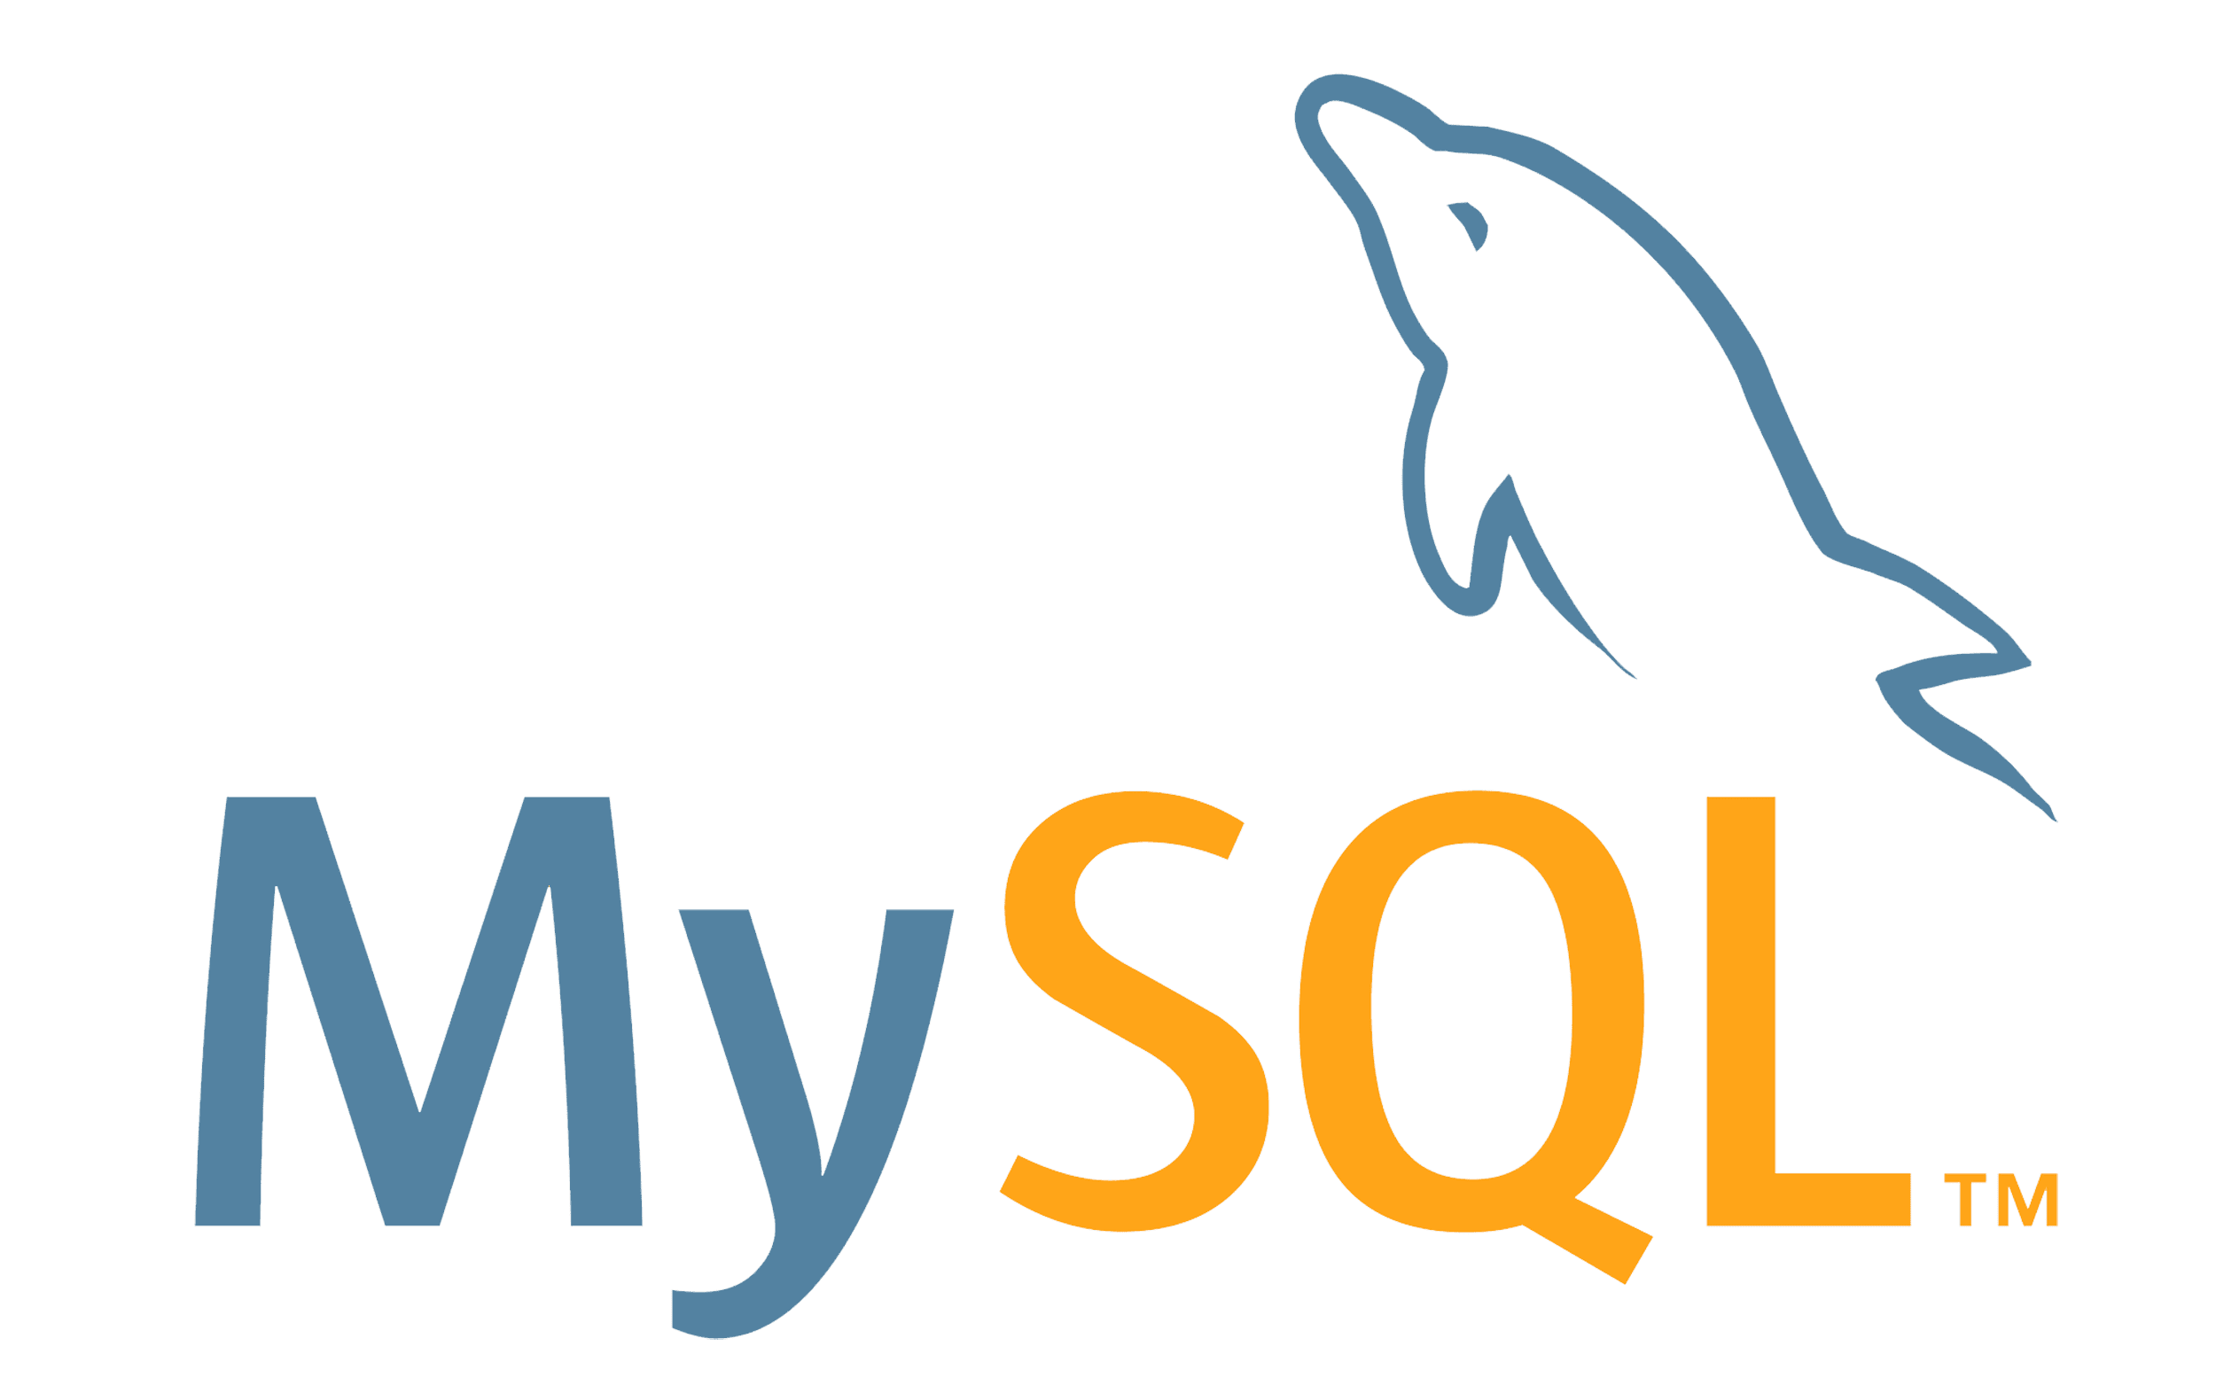
Gambar 2. 4 Logo Database MySQL
(Sumber : https://id.m.wikipedia.org/wiki/MySQL)
Menurut Sonny & Rizki (2021) dalam buku Elgamar, MySQL adalah program DBMS (Database Management System) yang memungkinkan pengguna untuk memanipulasi data dengan menambahkan, menghapus, atau mengubahnya dalam database. MySQL adalah aplikasi database yang populer di kalangan insinyur web.
Ananda dkk., (2022) menjelaskan bahwa MySQL adalah aplikasi server database yang dapat menerima dan mentransfer data dengan cepat sementara juga mendukung banyak pengguna. MySQL mengeksekusi instruksi SQL (Structured Query Language).
Dalam Karawang (2020) MySQL merupakan suatu database yang menghubungkan aplikasi PHP dengan perintah query yang sama dan urutan escape seperti PHP.
Penulis menyimpulkan dari beberapa pengertian para ahli, dapat disimpulkan bahwa MySQL adalah program DBMS yang memungkinkan manipulasi data dalam database. Ini juga berperan sebagai aplikasi server database yang cepat, mendukung banyak pengguna, dan mengeksekusi instruksi SQL. MySQL juga menghubungkan program PHP menggunakan perintah query yang sama dan urutan escape sebagai PHP.

Database
Karawang (2020) menjelaskan bahwa database adalah jenis media penyimpanan data yang mencakup tabel yang berisi data serta kumpulan bidang dan kolom.
Jantce TJ Sitinjak dkk., (2020) database adalah sistem komputerisasi yang menyimpan data atau informasi yang diproses dan membuatnya tersedia sesuai kebutuhan. Database juga digunakan untuk menyimpan informasi dan data untuk digunakan nanti.

Xampp
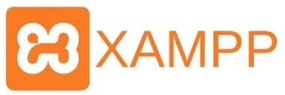
Gambar 2. 5 Logo Aplikasi XAMPP
(Sumber : https://id.m.wikipedia.org/wiki/XAMPP)
Ananda dkk., (2022) menjelaskan XAMPP adalah suatu browser web yang mencakup server database MySQL dan kemampuan pemrograman PHP. Xampp adalah server database multi-pengguna gratis.
Jantce TJ Sitinjak dkk., (2020) menjelaskan XAMPP adalah program server web siap pakai yang bekerja pada Linux dan Windows. Ini juga merupakan server web sederhana yang melayani halaman web dinamis dan dapat diakses secara lokal melalui localhost. XAMPP didasarkan pada LAMP (Linux, Apache, MySQL, PHP, dan Perl) dan berperan sebagai alat yang menjembatani kesenjangan antara pengembangan dan pelaksanaan program.

Metode Forward chaining
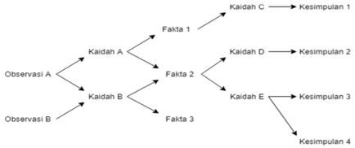
Gambar 2. 6 Alur dari Forward chaining
Motor inferensi (atau mesin inferensial) adalah kapasitas untuk membuat penilaian tentang akumulasi keahlian. Pendekatan forward chaining adalah salah satu cara untuk melakukan ini dalam proses motor inferensi. Forward chaining adalah mekanisme yang digunakan dalam menciptakan sistem pakar yang melakukan proses pencarian atau penalaran ke depan. (Ahmad & Iskandar, 2020).
Dimulai dari memasukkan (IF) dan kemudian dilanjutkan dengan konklusi atau informasi yang diperoleh (THEN). Informasi masukan dapat berupa data, bukti, penemuan atau pengamatan. Berikut contoh model dari forward chaining :
Tabel 2.1 Cara kerja forward chaining
No | Cara kerja
A1 | Jika A dan B maka C
A2 | Jika C maka D
A3 | Jika A dan E maka F
A4 | Jika F dan G maka D
A5 | Jika A dan G maka H
Adapun alur forward chaining dapat dilihat pada gambar dibawah ini :
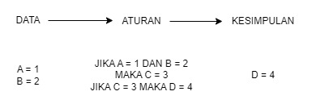
Gambar 2. 7 Alur Forward chaining
Sari et al., (2022) menjelaskan bahwa forward chaining adalah metode atau teknik penelitian berwawasan ke depan yang dimulai dengan informasi yang ada dan menggabungkan atau aturan untuk menjadi pengetahuan. Metode ini digunakan untuk membuat sistem pakar pendeteksi penyakit, mendiagnosis penyakit, diagnosa penyakit, dan banyak lagi. Dari berbagai kutipan yang ada, metode forward chaining dapat mengetahui atau mendiagnosa penyakit pada objek yang diteliti serta sistem yang diterapkan sudah berdasarkan konsep dari metode forward chaining, seperti tanaman karet, penyakit ginjal, dan penyakit pada kucing.

Metode Rapid application development
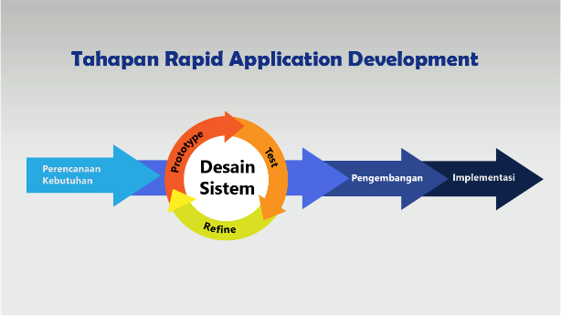
Gambar 2. 8 Alur Metode RAD
(Sumber : https://dosenit.com/)
Rapid application development (RAD) adalah pendekatan penelitian untuk menghasilkan barang-barang tertentu dengan menentukan efektivitas metode. Dalam bidang kesehatan, penelitian dan pengembangan adalah pendekatan penelitian yang digunakan untuk memproduksi atau memverifikasi produk yang berhubungan dengan kesehatan (Keislaman, 2022).

Blackbox testing
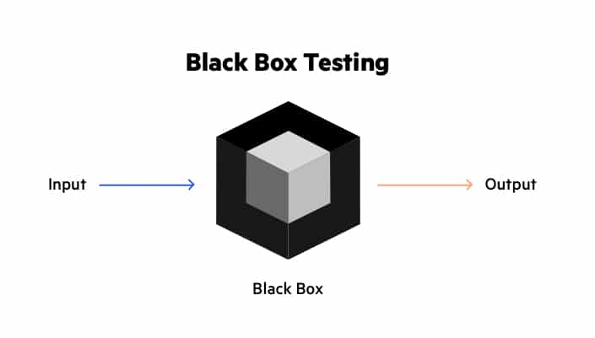
Gambar 2. 9 Alur Blackbox testing
(Sumber : https://itbox.id/)
Pengujian yang dilakukan oleh peneliti adalah menggunakan pengujian blackbox testing. Wiradiputra dkk., (2021) menjelaskan blackbox testing berfokus pada kesesuaian perangkat lunak dengan permintaan pengguna yang ditentukan pada awal proses desain. Pengujian dimaksudkan untuk menentukan apakah operasi situs web, input, dan rilis perangkat lunak memenuhi kriteria yang diperlukan. Pengujian blackbox testing dilakukan berdasarkan item pengujian yang telah dibuat. Hasil pengujian blackbox testing menunjukkan bahwa seluruh prosedur sistem berjalan dengan baik.
- Teknik Equivalence Partitions
Metode Equivalence Partitions merupakan metodoe pengujian yang menggunakan masukan pada setiap menu yang terdapat di dalam sistem informasi penilaian kinerja, beberapa menu masukan dilakukan pengujian dengan digolongkan dan dikelompokkan berdasarkan fungsinya (Wijaya & Astuti, 2021).
- Boundary value Analysis (BVA)
Menguji nilai-nilai dibatas-batas minimum dan maksimum dari partisi, karena kesalahan sering terjadi di batas-batas ini.
- Decision Table Testing
Menggunakan tabel keputusan untuk memetakan input dan output yang berbeda, membantu dalam mengidentifikasi kombinasi input yang dapat menghasilkan hasil yang berbeda.
- State transition Testing
Menguji perubahan kondisi sistem berdasarkan keadaan sebelumnya dan input yang diberikan cocok untuk sistem dengan banyak kondisi.
- Use Case Testing
Menggunakan skenario dari perspektif pengguna untuk menguji fungsionalitas perangkat lunak berdasarkan alur kerja yang sebenarnya.
- Error Guessing
Penguji mencoba menebak lokasi kesalahan yang mungkin terjadi dalam perangkat lunak.
- Graph-Based Testing Methods
Menggunakan diagram seperti graf alur kera atau graf keadaan untuk mengidentifikasi jalur dan kondisi yang perlu diuji.

Security SSL
Azwan et al., (2023) menjelaskan SSL (Secure Socket Layer), sebuah protokol keamanan internet terenkripsi yang menyediakan privasi, otentikasi, dan integrasi komunikasi internet. Fitur keamanan awalnya dikembangkan oleh Netscape pada tahun 1995. Dengan SSL, proses transmisi data website dienkripsi agar lebih aman.
SSL atau Secure Sockets Layer adalah teknologi keamanan standar yang membuat koneksi terenkripsi antara server dan klien. Ini biasanya disebut debagai server web dan browser. SSL sendiri merupakan teknologi yang diperlukan untuk mengamankan komunikasi dan transmisi data antara web server dan user. SSL dapat digunakan melindungi informasi rahasis seperti nomor kartu kredit, kata sandi, dan informasi penting lainnya. Dengan adanya protocol SSL dipastikan situs web akan lebih aman terlindungi dari ancaman dan serangan dari pihak lain.
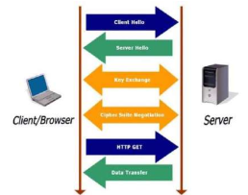
Gambar 2. 10 Prinsip Kerja SSL
Celah keamanan yang paling umum untuk SSL dating dari empat area : certificate distribution, authentication, failure handling, dan dari lowerlayer protocols. Vulnerability (kerentanan) adalah kondisi atau kelemahan dalam suatu sistem yang dapat dimanfaatkan oleh penyerang untuk melakukan serangan atau akses yang tidak sah. Keberadaan vulnerability dapat mengancam keamanan dan integritas sistem, serta menyebabkan kerugian yang signifikan, seperti kebocoran data, kerusakan infrastruktur, atau pencurian informasi sensitif (Rahmadona et al., 2024).

Cron Job
Cron Job adalah suatu teknik pemrograman yang ada pada sistem operasi Linux. Teknik corn job digunakan untuk melakukan eksekusi perintah secara otomatis secara berkala. Tidak hanya sebatas perintah Linux saja, cron job dapat pula menjalankan perintah yang ditulis dengan bahasa pemrograman PHP. Cron job dapat difungsikan sebagai web server untuk melakukan fungsi pengambilan data secara berkala antara sistem yang terintegrasi (Christanto et al., 2020).

Perancangan Sistem
Flowchart memiliki beberapa simbol dalam bentuk tabel, berikut diantaranya :
Tabel 2.2 Penjelasan simbol flowchart
Simbol | Nama Simbol | Keterangan
 | Terminator | Menandakan awal dan akhir dari alur proses.
 | Process | Menunjukkan proses atau tindakan yang dilakukan dalam alur.
 | Keputusan | Menunjukkan percabangan atau keputusan dalam alur, dan garis-garis keluar yang menunjukkan kemungkinan jalur berbeda berdasarkan keputusan.
 | Input/Output | Menunjukkan input atau output dalam alur.
 | Dokumen | Simbol yang menyatakan input yang akan menngkasilkan bentuk kertas atau output dicetak pada kertas.
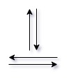 | Flow | Menghubungkan alur proses yang terpisah.

Kajian Penelitian
Berikut ini adalah kajian penelitian yang diambil dari berbagai jurnal, yang dirangkum dalam tabel di bawah ini.
Tabel 2.3 Hasil penelitian jurnal

No | Penulis dan Tahun | Judul Penelitian | Hasil Penelitian
 | Robby Yuli Endra, Ayu Antika (2021) | Sistem Pakar menggunakan Metode Forward chaining untuk Diagnosa Penyakit Tanaman Padi berbasis Android | Hasil penelitian ini menunjukkan bahwa aplikasi sistem pakar untuk diagnosa penyakit tanaman padi menggunakan metode Forward chaining bekerja dengan memilih gejala, melakukan konsultasi, dan menampilkan hasil konsultasi. Apabila hasil diagnosa salah, pengguna dapat melakukan konsultasi ulang. Berdasarkan hasil wawancara dengan petani, aplikasi ini dapat membantu petani padi di Desa Labuhan Ratu VIII dalam mengetahui informasi tentang jenis penyakit yang menyerang tanaman padi dan menemukan solusi yang tepat untuk mengatasinya.
 | Yahya Dwi Wijaya (2020) | Penerapan Metode Rapid application development (RAD) dalam Pengembangan Sistem Informasi Data Toko | Pengembangan sistem informasi yang dibuat dengan menggunakan fitur login, tidak memberikan hak akses kepada orang yang tidak memiliki kepentingan dengan Toko Berkah, seperti pengelolaan data toko.
 | Devi Ayu Indah Sari, Nofriadi, Mardalius (2022) | Penerapan Metode Forward chaining pada Sistem Pakar Pendeteksi Awal Omicron | Forward chaining dapat diterapkan pada sistem pakar pendeteksi gejala awal Omicron. Sistem ini sudah berjalan dengan baik dan mampu menampilkan gejala, kasus, dan solusi pada layar menu hasil diagnosa. Hasil pengujian sistem menggunakan metode black box menunjukkan bahwa semua tombol, input teks, dan elemen lainnya berfungsi dengan baik. Dengan adanya sistem ini, diharapkan dapat membantu pihak puskesmas dalam menangani pasien yang terindikasi COVID-19 varian Omicron secara maksimal, sehingga dapat mengurangi risiko dalam proses penanganan tersebut.
 | Yeni Anistyasari, Reiza Mustika Noer (2020) | Logika Fuzzy untuk Sistem Rekomendasi Peminatan Siswa | Dengan adanya sistem informasi yang dikembanngkan untuk mengetahui peminatan siswa dapat digunakan sebagai responsif positif dari guru, orang tua, dan siwa sebagai calon pengguna.
 | Rezky Ayu Wulandari, Sri Mulyati (2021) | Sistem Rekomendasi Otomatis Pemesaanan Obat di Apotek Menggunakan Metode Reorder Point (Studi Kasus: Qaureen Farma) | Pengembangkan Sistem Rekomendasi Otomatis Pemesanan Obat menggunakan teknik titik pemesanan ulang membantu manajemen untuk mengidentifikasi kapan waktu yang tepat bagi apotek untuk memesan ulang barang atau obat-obatan, mencegah kesalahan dalam menghitung jumlah persediaan yang akan dipesan saat menyediakan obat-obatan.
 | Amarul Ahmad, Hairil Kurniadi Sirajuddin, Rosihan (2022) | Sistem Pakar Diagnosa Penyakit pada Tulang dengan Menggunakan Metode Penalaran Berbasis Kasus | Penelitian ini menghasilkan sistem CBR (Case-Based Reasoning) untuk diagnosis penyakit pada tulang dengan memperhitungkan kedekatan antara kasus baru (new case) dan kasus lama (old case) berdasarkan fitur usia, jenis kelamin, fitur gejala, dan fitur faktor risiko yang telah diberi bobot dan tingkat keyakinan pakar. Output aplikasi berupa jenis penyakit yang dialami beserta dengan solusi pengobatan untuk penyakit tersebut.
 | Dicky Hariyanto, Ricki Sastra, Ferina Eka Putri (2021) | Implementasi Metode Rapid application development pada Sistem Informasi Perpustakaan | Sistem informasi yang menggunakan RAD sangat cocok digunakan pada sistem karena penggunaannya tidak begitu besar dan komplek.
 | Entin Sutinah, Ibnu Alfarobi, Andi Setiawan (2021) | Metode Rapid application development dalam Pembuatan Sistem Informasi Pemenuhan SDM pada Perusahaan Outsourcing | Pembuatan sistem informasi untuk pemenuhan data SDM dpaat dijadikan salah satu solusi untuk peningkatan kinerja karyawan di perusahaan tersebut. Pembuatan laporan hingga pengolahan data membuat menjadi lebih efektivitas waktu lebih cepat serta keakuratan yang dihasilkan menjadi lebih tinggi.
 | Luis Fernando Granda Morales, MSc; Priscila Valdiviezo-Diaz, PhD; Ruth Reategui, PhD; Luis Barba-Guaman, PhD (2022) | Drug Recomandation System for Diabetes Using a Collaborative Filtering and Clustering Approach: Development and Performance Evaluation | Dalam hal akurasi prediksi, nilai MSE yang signifikan adalah akurasi yang diperoleh dan dapat diterima ditemukan dalam kualitas rekomendasi, yang dapat ditingkatkan lebih lanjut dengan menggunakan informasi dari lebih banyak obat atau menggabungkan dengan yang lain Pendekatan penyaringan kolaboratif seperti pendekatan berbasis item. Sistem yang diusulkan menawarkan metode baru untuk memberikan dukungan kepada tenaga kesehatan selama perawatan medis pasien dengan diabetes dengan menawarkan rekomendasi obat yang mungkin Yang bisa dipertimbangkan untuk pengobatan disea ini
 | Thi Ngoc Trang Tran, Alexander Felfernig, Christoph Trattner (2020) | Recomender System in the Healthcare Domain: State-of-the-art and reserch Issues | Sistem rekomendasi kesehatan telah muncul sebagai alat untuk mendukung pasien dan profesional kesehatan untuk membuat keputusan terkait kesehatan yang lebih baik. Dalam artikel ini, kami telah memberikan wawasan tentang skenario rekomendasi yang ditawarkan oleh sistem ini, seperti rekomendasi makanan, rekomendasi obat, prediksi status kesehatan, rekomendasi aktivitas fisik, dan rekomendasi profesional kesehatan.
Kesimpulan dari penelitian ini mencakup beberapa metode dalam diagnosis penyakit. Metode fuzzy efektif menangani ketidakpastian, menjadikannya sangat cocok untuk diagnosis penyakit. Metode reorder point berguna dalam manajemen persediaan obat, memastikan ketersediaan obat yang diperlukan. Metode clustering membantu mengidentifikasi dan mengelompokkan gejala serupa untuk klasifikasi penyakit. Metode forward chaining, yang sederhana dan mudah dipahami, bekerja dengan baik untuk memberikan rekomendasi langkah demi langkah berdasarkan gejala.
Dari keempat metode ini, metode fuzzy paling cocok untuk diagnosis penyakit karena fleksibilitasnya. Namun, metode lain juga sesuai dengan tujuan diagnosis. Penulis memilih metode forward chaining karena kemudahan penggunaannya dan kesesuaiannya untuk pengembangan website diagnosa penyakit dan rekomendasi obat. Metode ini memberikan hasil akurat dan mudah diimplementasikan, membantu masyarakat mengenali gejala penyakit dan mendapatkan pengobatan yang tepat.

